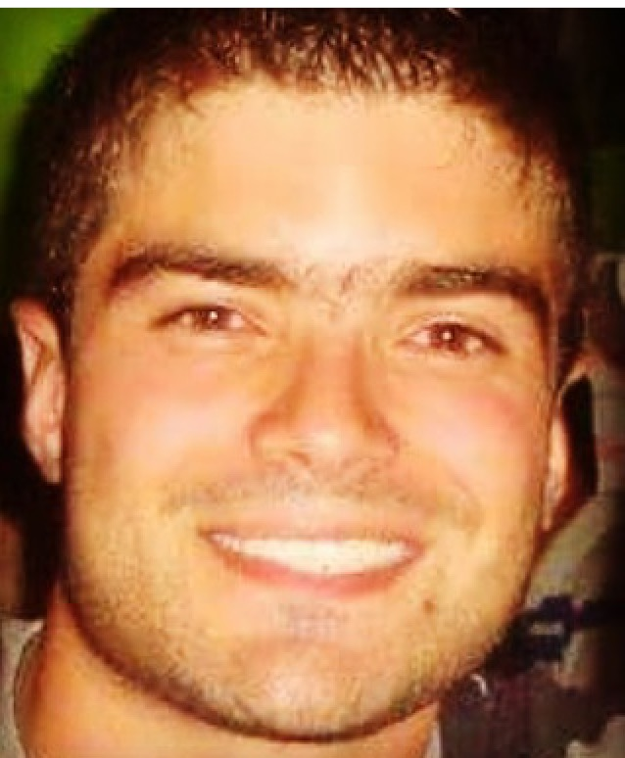Rafael Vasconcellos Porto

Rua São Pedro, 40, Balneário Piçarras – Santa Catarina - Brasil.

CEP: 88380-000

. 47 9 9110-0210/ 47 3347 0603

rafavp@hotmail.com

Data de Nascimento: 01/12/1987

Sexo: Masculino

Estado Civil: Solteiro

**Formação Acadêmica:**

- Universidade: Universidade do Vale do Itajaí – UNIVALI

- Comércio Exterior - 3° Semestre

- Período: 2006-2007

- UNINTER

- Administração- 3• semestre

- Período - 2014/2015

**Experiência Profissional:**

- Empresa: Globalsea Alimentos LTDA ME

- Cargo: Supervisor de Produção

- Período: 12/2016. – até o momento

- Empresa: Banco Santander Brasil

- Cargo: Caixa

- Período: 01/2012 – 03/2016

- Empresa: Litoral Celular Ltda.

- Cargo: Gerente

- Função: Venda de aparelhos celulares, suporte em vendas, caixa.

- Período: Abril/2004 - Outubro/2005

- Empresa: Center Call Comércio e Telefonia Ltda.

- Cargo: Consultor de vendas

- Função: Venda de aparelhos celulares, suporte em vendas.

- Período: Outubro/2005 – Agosto/2006

- Empresa: Perdigão Agroindustrial S\A

- Cargo: Auxiliar Administrativo

- Função: Help Desk de TI e Palm – Suporte técnico para todas as filiais nacionais e Atendimento a Apoio à Vendas

- Período: Agosto/2006 – Agosto/2007

- Empresa: MSC Cruzeiros – Mediterranean Shipping Cruises

- Cargo: Garçom/Recepcionista

- Navio: Opera

- Período: Outubro/2007 – Dezembro/2007

- Função: Servir e recepcionar passageiros a bordo do navio. Experiência Internacional

- Empresa: VALDAC Ltda. – Siberian Masculino – São Paulo - SP

- Cargo: Vendedor

- Período: Junho/2008 - Novembro/2008

- Empresa: JT Materiais de Construção Ltda.

- Cargo: Vendedor

- Período: 11/2008 – 08/2011

**Informações Adicionais:**

- Curso de Inglês

- Challenge School

- 2 anos

-Curso de inglês

- Wizard

- 1 Semestre

**Idiomas:**

- Inglês – Nível Intermediário

- Espanhol – Nível Básico

**Informática:**

-Office [Microsoft Word, Power Point, Internet] – Avançado

- Excel - Básico

- Configuração de Hardware e Software – Básico

**Qualificações Profissionais:**

**-** CPA 10 – válido até 2017

- Workshop – Introdução a Telefonia Fixa

- Brasil Telecom GSM - Setembro/2005

- Workshop – Mundo Wireless, Tecnologia e Mercado.

- Brasil Telecom GSM – Agosto/2005

- Curso Especial de Familiarização em Segurança Marítima

**Referências**:

Estevam Martins

Fone: 47- 9 9963-1387 – Proprietário empresa Globalsea